校園安全規劃與設計
說明（一）：規劃停車格，並要求進入校內之車輛一律使用倒車入庫，以保護全校師生的安全。
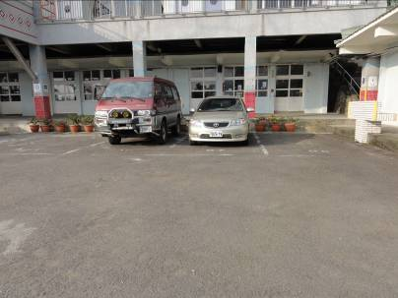
國小部停車場↑↓
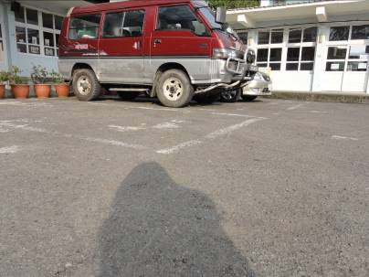

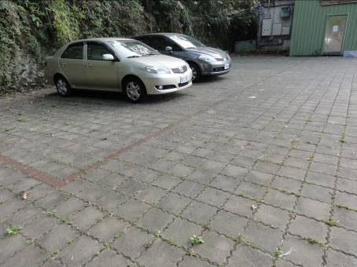
國中部停車場↑↓
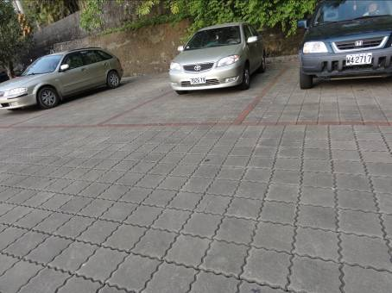

說明（二）：未維護師生的安全，車道與學生活動區以路緣石作區隔，避免車輛駛入學生活動區內。
